

**ПРОТОКОЛ № 2**

собрания граждан села Надеждинка

Саракташского района Оренбургской области

Дата проведения: 14.04.2025

Время проведения: 14.00 час

Место проведения: ДК с.Надеждинка

Присутствовало: 19 чел.

**ПРЕЗИДИУМ СОБРАНИЯ**:

Председатель: Тимко Оксана Анатольевна, глава администрации МО Надеждинский сельсовет

Секретарь: Яковлева Юлия Леонтьевна, специалист сельсовета

**Присутствовали приглашенные:**

Тимошенко Андрей Андреевич – депутат Совета депутатов Саракташского района;

Никитина Ирина Станиславовна – директор МОБУ Надеждинская СОШ;

Депутаты Надеждинского сельсовета.

**ПОВЕСТКА ДНЯ:**

1. Благоустройство и санитарное состояние населенных пунктов Надеждинского сельсовета.

2.О состоянии пожарной безопасности на территории.

3.Подготовка и проведение 80-й годовщины Победы в ВОВ.

4.Участие в инициативном бюджетировании на 2026 год

**1.СЛУШАЛИ:** Тимко Оксану Анатольевну, главу сельсовета, о благоустройстве и санитарном состоянии населенных пунктов Надеждинского сельсовета. Согласно ФЗ-131 администрация МО наделена следующими полномочиями по благоустройству.

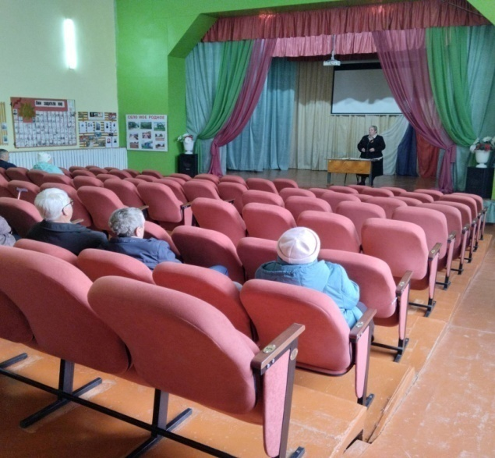 Традиционно принято постановление администрации Надеждинского сельсовета

от 03.04.2025 года № 14-п «О плане мероприятий по улучшению благоустройства и санитарного состояния на территории Надеждинского сельсовета на 2025 год». В целях санитарного порядка на придомовых территориях, в общественных местах, производственных участках, на территории сельсовета объявить месячник по санитарной очистке сел в с. Надеждинка и с.Яковлевка с 08.04.2025 по 08.05.2025. (План мероприятий прилагается). Оксана Анатольевна обратила внимание на то, что юбилейный год, поэтому нужно навести идеальный порядок. Подкрасить ворота, поправить заборы, побелить опоры. Регулярно проводить обкосы придомовых территорий. Оксана Анатольевна, ознакомила с графиком субботников, просим всех активно участвовать.

Оксана Анатольевна рассказала о том, что с весны и до самой осени 2024 года провели больше двадцати субботников в с.Надеждинка и с. Яковлевка на кладбище, улицах поселения, парке, свалке, берегу реки Чебенька, на роднике «Надеждинский», братских могилах, на территории организаций. В 2024 году, осенью провели субботник по опиловке деревьев по ул.Центральной с.Надеждинка ( участвовали Воронин С.Ю, Тимко А.С., Тимошенко А.А, Габдулин Алик , Хамитов Ильмир). В январе текущего года в Яковлевке провели опиловку Горбунов А.П. и Стрижак А.Л.. Весь сезон проводили обкос территории. Благодарю неравнодушных представителей сильной половины и всех участников субботников.

Занимались озеленением территории, в рамках акции «Посади дерево» дополнительно высажено 5 яблонь в Аллеи Славы.

**ГОЛОСОВАЛИ**:

За – 19 человек.

Воздержались – нет

Против – нет.

**СОБРАНИЕ ГРАЖДАН РЕШИЛО:**

1.Информацию по благоустройству и санаторного состояния принять к сведению.

**2.СЛУШАЛИ:** Тимко Оксану Анатольевну, главу сельсовета, о состоянии пожарной безопасности на территории, она сказала, что, по 131-му Закону о местном самоуправлении в полномочие администрации входит организация первичных мер пожаротушения.

Для обеспечения пожарной безопасности имеется пожарный автомобиль, который стоит в отапливаемом гараже. Для оповещения населения о пожарах и других стихийных бедствиях имеются пожарные рынды, организовано круглосуточное дежурство пожарного. Имеются пожарные гидранты: в селе Надеждинка – 22, в Яковлевке – 3.Многодетным семьям, одинопроживающим и неполным семьям установлено 30 дымовых извещателей, в 2024 году дополнительно установлено 3 извещателя. В настоящее время проживает 7 многодетных семей. В прошедшем году на нашей территории был зарегистрирован 1 пожар, в селе Яковлевка.

Регулярно проводятся рейды по проверке исправности дымовых извещателей.

Занимались вопросом покоса сорной растительности. При содействии ООО Колоса проводили опашку территории муниципального образования, лесов и посадок нашего поселения.

Большое внимание уделяется пожарной безопасности, проводятся инструктажи с населением по соблюдению правил пожарной безопасности с раздачей памяток, рейды в многодетные семьи с целью проверки соблюдения правил пожарной безопасности. По итогам проверки даются рекомендации по исправлению замечаний, составляются акты. В 2024 году приобретено для обеспечения пожарной безопасности два рукава и ранец для тушения пожаров (оказана помощь в приобретении администрацией района).

Оксана Анатольевна обратила внимание на обязательное соблюдение требований по пожарной безопасности.

**ГОЛОСОВАЛИ**:

За – 19 человек.

Воздержались – нет

Против – нет.

**СОБРАНИЕ ГРАЖДАН РЕШИЛО:**

1.Информацию по пожарной безопасности принять к сведению.

**3.СЛУШАЛИ:** Тимко Оксану Анатольевну, главу сельсовета, о подготовке и проведении 80-й годовщины Победы в ВОВ, в администрации принято распоряжение «О проведении в муниципальном образовании Надеждинский сельсовет Саракташского района Оренбургской области Года защитника Отечества в ознаменование 80-летия Победы в Великой Отечественной войне 1941-1945 годов» от 29.01.2025 № 1-р. Составлен план мероприятий. Оксана Анатольевна ознакомила присутствующих с основными мероприятиями плана.

Много мероприятий уже сделано: изготовлены баннеры, оформлены стенды в школе, в клубах и в администрации. Проводятся субботники. Запланирован текущий ремонт Обелиска, павшим воинам-землякам, Бюста Героя Советсого Союза Вертякова Кирилла Романовича, ремонт памятника на братской могиле в х.Сарбай, покраска и ремонт ограждения братской могилы в селе Надеждинка.

**СОБРАНИЕ ГРАЖДАН РЕШИЛО:**

1.Информацию о подготовке и проведении 80-й годовщины Победы в ВОВ принять к сведению.

**ГОЛОСОВАЛИ**:

За – 19 человек.

Воздержались – нет

Против – нет.

**4.СЛУШАЛИ:** Тимко Оксану Анатольевну, главу сельсовета о реализации на территории Оренбургской области проектов развития сельских поселений муниципальных районов Оренбургской области, основанных на местных инициативах (Программе поддержке местных инициатив – ППМИ), и возможном участии в ней муниципального образования Надеждинский сельсовет (далее – МО) и о наиболее острых социально-экономических проблемах МО, связанных с социальной и экономической инфраструктурой и выборе проекта для участия в ППМИ.

Поступило предложение от инициативной группы об участии в инициативном бюджетировании на 2026 год. Проведено анкетирование среди населения, было предложено два проекта: ремонт дороги по улице Киевской и ремонт дороги по переулку Рабочему. Большинство голосов проголосовали за ремонт дороги ул.Киевской.

**СОБРАНИЕ ГРАЖДАН РЕШИЛО:**

1.Принять участие в инициативном бюджетировании на 2026 год с проектом «Ремонт гравийного покрытия улицы Киевская в с. Надеждинка Саракташского района Оренбургской области».

**ГОЛОСОВАЛИ**:

За – 19 человек.

Воздержались – нет

Против – нет.

Председатель собрания: О.А.Тимко

Секретарь собрания: Ю.Л.Яковлева

